opendaylight中ping的数据流分析
例程详细讲解了odl中ping的数据流过程
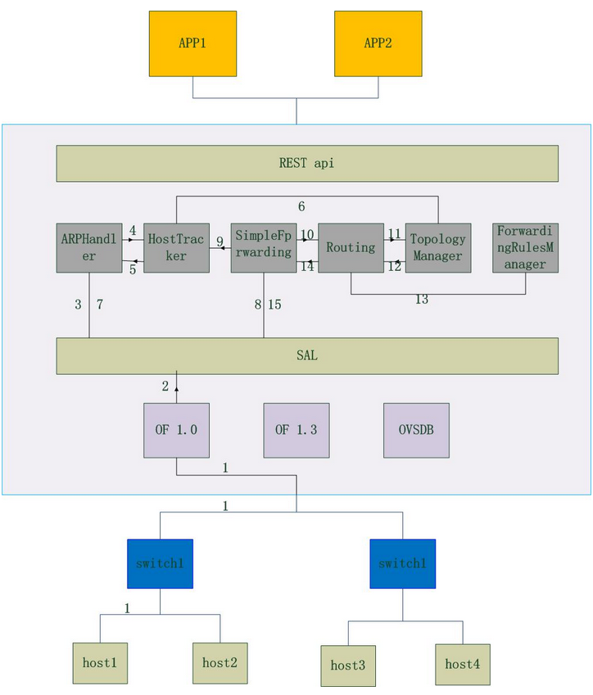
1.host1 ping host4，首先发送一个arp报文，交换机收到arp报文，由于本身流表没有，上传到controller。
2.由于是of 1.0的协议，走的of 1.0 模块，of1.0收到后上传到SAL层。
3.SAL层之上多个模块监听IListenDataPacket收包，每个监听IListenDataPacket的都会收到一份拷贝。Arp报文将会被ARPHandler模块接收。
4.ARPHandler通知HostTracker学习源主机地址。
5.HostTracker学习源主机地址。
6.HostTracker同时通知TopologyManager新主机被发现。理论上，还会触发流表下发，告诉每个ovs host1的地址，但是源码上没有找到。
7.ARPHandler下发广播报文，每个交换机都会发送一个广播。学习到地址之后告知ARPHandler。（目的主机host4将会发回ARPResponse，同样也会被HostTracker学习，此步骤在图中被省略）。到此为止，arp包处理完毕。
8.SAL层收到上传的ping包，告知SimpleFowarding进行转发。（此步骤省略了从host到switch到OF1.0到sal上传的过程，由于基本一致，下发操作在图中也被我省略）
9.SimpleFowarding询问HostTracker目的主机地址。
10.SimpleFowarding询问Routing模块路由地址，注意此处粒度到交换机的端口为止，该模块实现为Dijsktra寻路。
11.Routing模块需要TopologyManager告知全网拓扑才能完成计算。
12.TopologyManager告知全网拓扑。
13.Routing模块计算后告知ForwardingRulesManager下发流表。
14.Routing模块告知SimpleFowarding转发路径。（注意此处流表和转发报文都会被下发）
15.SimpleFowarding告知SAL转发报文。
如果启用北向接口，比如TopologyManager提供北向接口，App1可以通过REST api被动或者主动获取拓扑变化情况；也或者App2自己设置转发规则，则取代SimpleForwarding进行路由转发。
关于粒度问题： NodeConnector标识交换机上对应主机的端口，所以计算粒度只计算到交换机为止。

